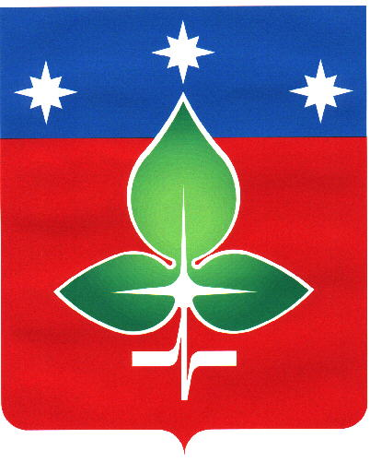
МОСКОВСКАЯ ОБЛАСТЬ

СОВЕТ ДЕПУТАТОВ ГОРОДА ПУЩИНО

РЕШЕНИЕ
№ ПРОЕКТ | от ____________2018 года

Об утверждении Правил землепользования и застройки территории (части территории) городского округа Пущино Московской области

Руководствуясь статьей 45 Градостроительного Кодекса РФ, Федеральным законом от 06.10.2003 № 131-ФЗ «Об общих принципах организации местного самоуправления в РФ», законом Московской области от 24.07.2014 № 106/2014-ОЗ «О перераспределении полномочий между органами местного самоуправления муниципальных образований Московской области и органами государственной власти Московской области», на основании протокола публичных слушаний от 22.06.2017г. и 23.06.2017г.,

Совет депутатов решил:

1. Утвердить Правила землепользования и застройки территории городского округа Пущино Московской области.
2. Разместить настоящее решение на сайте Администрации города Пущино.
3. Настоящее решение вступает в силу с момента опубликования в газете «Пущинская среда».

Глава города И.В. Савинцев

